**TISKOVÁ ZPRÁVA**

**6/5 2024, Louny**

**Malba Roela van der Lindena a Juliuse Reichela: vznik a smysl malby na dřevěném roštu před galerií v rámci výstavy HRA**

Výstava HRA se věnuje nepostradatelnosti hravosti v životě i v umění – hra umožňuje zkoušet, chybovat, osvojovat si dovednosti, posunout se z místa a učinit objevy. Je svobodná, přináší radost, potěšení i úlevu. Výstava HRA je součástí výstavní trilogie KRÁSA (2023) – HRA (2024) – DUŠE (2025), která je tvořena ve spolupráci s Národním ústavem duševního zdraví a je věnována vztahu umění a duševní pohody. Schopnost dialogu, komunikace, tolerance, kreativity a adaptace na změnu jsou v otázce pozitivního vlivu umění na náš wellbeing klíčovými tématy.

Pokrytí dřevěného roštu malbou Roela van der Lindena a Juliuse Reichela proměňuje veřejný prostor v centru Loun. Otevírá prostor veřejnosti a zve k trávení volného času i mimo otevírací dobu galerie.

Doufáme, že se nám podaří prostor oživit a rozostřit hranici galerie tak, aby každý kolemjdoucí měl možnost okusit HRU (byť jen na našem roštu).

Malba není trvalého charakteru – jedná se o dočasnou intervenci spojenou s výstavou HRA, která bude trvat od 17/5 2024 do 3/11 2024. Vytvoření této malby bylo možné díky nutné rekonstrukci dřevěného roštu, která proběhne po skončení výstavy na konci roku 2024.

Autoři malby jsou Julius Reichel a Roel van der Linden, kteří se spolu setkali při tvorbě velkoformátového plátna pro České centrum v Berlíně. Julius Reichel je intermediální umělec a profesor malby na pražské Akademii výtvarných umění. Ve své tvorbě zkoumá hranici obrazu, instalační situace a zajímá ho rukodělnost. „Hravost Reichelových děl přitahuje pozornost a nutí diváka klíčovat autorova sdělení. Nejednoznačnost čtení jeho práce zároveň zneklidňuje a vyvádí diváka ze stereotypního očekávání, které v

souvislosti s médiem malby může předjímat.“ Komentuje tvorbu Karpuchina Gallery, která umělce zastupuje. Roel Jeroen van der Linden je holandský malíř a sběratel umění, který absolvoval na Gerrit Rietveld Academie v Amsterdamu. Vytváří umění s hravým nádechem. V rámci uměleckých rezidencí pobýval v Amsterdamu, New Yorku, Bombaji a Sydney a jeho díla byla vystavena v galeriích a muzeích v Rotterdamu, Amsterdamu, Praze, Berlíně, Rouenu, Košicích, Bratislavě, Curychu, Lisabonu, Sydney, New Yorku, Innsbrucku, Seville, Londýně a mnoha dalších uměleckých centrech. Autorem venkovního mobiliáře je Dominik Lang. Umělec, výstavní architekt, vedoucím Ateliéru sochy na UMPRUM a držitel Ceny Jindřicha Chalupeckého za rok 2013. Kromě architektonického zpracování výstavy HRA, vytvořil autorský venkovní mobiliář, který umožní na roštu trávit volný čas během i mimo otevírací dobu galerie – hrou, cvičením či odpočinkem.

Výstava HRA vychází ze sbírek Galerie Benedikta Rejta a doplňuje je o site-specific instalace současných tvůrců a tvůrkyň vzniklých na míru prostoru galerie. Na místo vyčerpávající manifestace hry a hravosti v umění vytváříme kreativní hřiště. Přinášíme ukázku rozličných způsobů a podob, jakých hra může nabývat a čím může být tvorba vybraných umělců a umělkyň inspirativní pro dnešek. Kurátorkou výstavy je Kamila S. Huptychová.

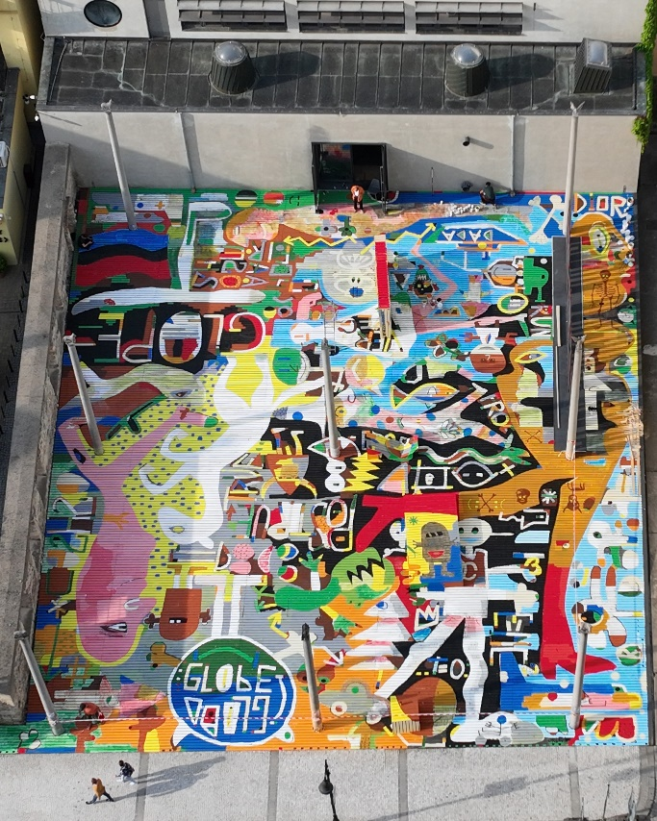

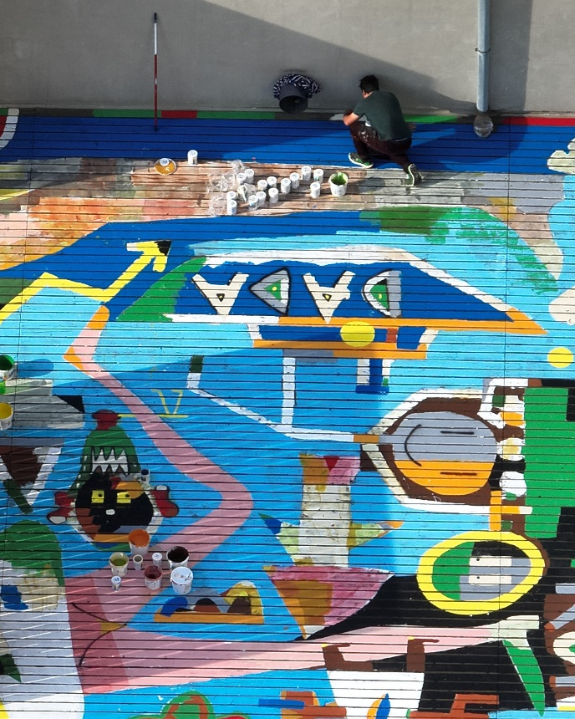

**Kontakt pro média: Gabriela Brychtová, +420 778 728 993, pr@gbr.cz**

**_____________________________________________________________________________________**

**Galerie Benedikta Rejta**

**Pivovarská 34, 440 01 Louny**

[**https://www.gbr.cz/**](https://www.gbr.cz/)

[**FB**](https://www.facebook.com/GalerieBenediktaRejta)**,** [**IG**](https://www.instagram.com/galeriebenediktarejta/)**,** [**YT**](https://www.youtube.com/channel/UCQwCRLeoAKGhzx1MoexKfTA)

Galerie Benedikta Rejta v 60. letech 20.století pod vedením Jana Sekery začala budovat sbírku současného umění se zaměřením na konstruktivní tendence. Aktuálně disponuje sbírkou moderního a současného umění a umění přelomu 20.století. Sídlí v budově bývalého pivovaru rekonstruované podle návrhu architektů Emila Přikryla, Tomáše Bezpalce a Tomáše Novotného, kteří byli za realizaci rekonstrukce nominováni na Evropskou cenu za architekturu – Mies van der Rohe Award EU. Od září 2020 je ředitelkou GBR Kateřina Melenová a hlavní kurátorkou Lucie Šiklová.